Защитим будущее,
извлекая уроки из прошлого

УРОКИ, ИЗВЛЕЧЕННЫЕ ИЗ АВАРИИ

Дата происшествия: | 12.05.2017 | Мероприятия по локализации и устранению причин аварии:  1. Провести ремонтные работы, визуально-измерительный контроль, УЗТ, ТД трубопровода пропилена и строительных конструкций с последующим проведением ЭПБ.  2. Восстановить проект трубопровода пропилена и внести изменения с учетом нового проекта в технологический регламент.  3. Провести аудит опасных производственных объектов предприятия на предмет вероятности возникновения аналогичных случаев при эксплуатации технологического оборудования.  4. Провести внеочередную аттестацию специалистов и работников организации.  Извлеченные уроки:  Недопустимо ведение технологического процесса перекачки пропилена без соблюдения параметров, установленных в технологическом регламенте.  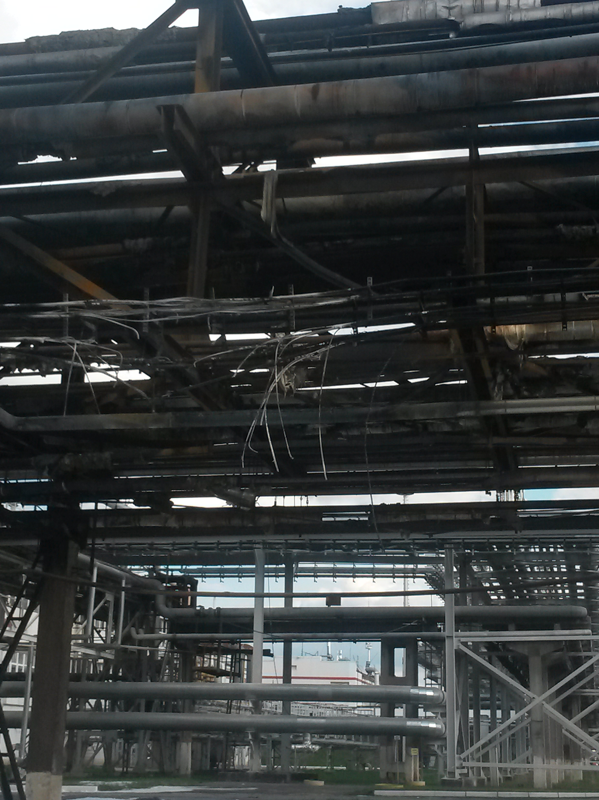
Наименование организации: | АО «Сибур-Химпром»
Ведомственная принадлежность: | ПАО «СИБУР Холдинг»
Место аварии: | Площадка товарно-сырьевой базы
Вид аварии: | пожар
Краткое описание аварии:

Разгерметизация трубопровода подачи пропилена от товарно-сырьевой базы на установку получения окиси углерода и водорода производства бутиловых спиртов с последующим возгоранием на эстакаде.

Последствия аварии:
(в т.ч. наличие пострадавших, ущерб)

1. Поврежден технологический трубопровод
2. Пострадавших нет.
3. Экономический ущерб составил 420 000 руб.

Причины аварии:

1. Технические причины аварии:
Разгерметизация трубопровода пропилена произошла при отсечении с двух концов участка трубопровода жидкого пропилена вследствие увеличения давления в замкнутом пространстве по причине роста температуры продукта от воздействия температуры окружающей среды.

2.Организационные причины аварии:
Отсутствие контроля за выполнением работ по отглушению участка трубопровода пропилена и за параметрами давления и температуры данного участка.

